م/ جمال عبدالناصر اختبار الفصل الاول في العلوم الفيزيائية التاريخ : 4/12/24
المستوى : الثانية متوسط والتكنولوجيا المدة : 1ســـأ و30 د
اللقب :.......................... الاسم : ................................. القسم : ..............
الوضعية الأولى ( 6 ن): -أكمل الحدول الآتي:
الصيغة الكيميائية | بالنموذج المتراص | عدد ونوع الذرات | اسم الجزيء
………. | ……………… | …………………………. | غاز ثنائي الأكسجين
FeS | ……………… | …………………………………….. | …………
............... | .................... | ذرتان من هيدروجين  ذرة واحدة من أكسجين | ………….
………. |  | …………………………………………………… | …………

الوضعية الثانية : ( 6 ن )
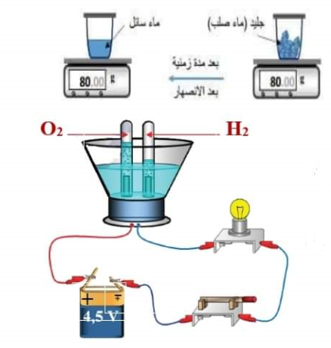
في حصة أعمال مخبريّة طلب الأستاذ من سمير وزملائه
تجربة 1
بتحقيق التجربتين المبينتيّن في الوثيقة المقابلة فوضع سمير
في التجربة الأولى 80غرام من الجليد في إناء مغلق وعرّضه غاز غاز
لأشعّة الشمس لمدة زمنية(التجربة1).
1/ ما نوع التحول الحاصل للجليد ؟برر اجابتك
…………………………………………………………………………………………………...............................................................………
2/ كيف تفسرعدم تتغير كتلة السائل الناتج بعد التحول ؟ تجربة2 ………………………………………………………………………………………………
تجربة 2
3/ بعد ذلك وضع الماء السائل الناتج من التحول في وعاء (تجربة 2) وأغلق القاطعة فانطلق غازين .
ا/ أعط عنوان لهذه التجربة.
..........……………………………………………..…………………………………………
ب/ سم الغازين المنطلقين ؟ مع تمثيليهما بالنموذج الجزيئي المتراص .
1-...........................................................................................................................................
.………………………………………………………..……………………………….....2-
ج/كيف نكشف عن الغازين المنطلقين ؟
.………………………………………………………………………………………………
.................................................................................................................................................
الوضعيةالادماجية :
بحلول فصل الشتاء اشترى والد سعاد التي تدرس في الثانية متوسط مدفأة تشتغل بغازالبوتان الذي يتكون جزيئه من 4 ذرات كربون و10 ذرات من هيدروجين، فقالت له ابنته أن هذه المدفأة يجب وضع لها أنبوب تصريف للغازات واحداث ثقوب التهوية لضمان اشتعال مناسب وآمن للمدفأة ،علما أن البوتان يحترق في وجود غاز ثنائي الأكسجين لينتج عنه غاز يعكر رائق الكلس وبخار الماء.
- ما نوع التحول الحادث لاحتراق البوتان وما نوع هذا الاحتراق ؟
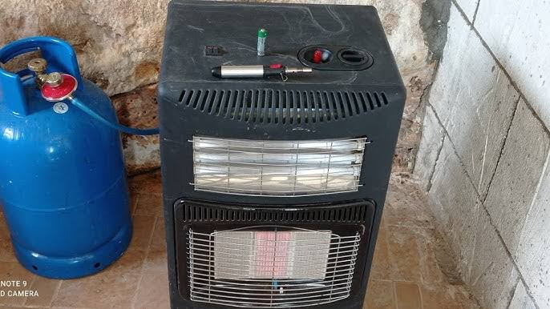
..............................................
- حدد المواد الابتدائية و المواد النهائية لهذا التحول
المواد قبل التحول ........................................................................
المواد بعد التحول .....................................................................

- عبر عن هذا التحول بالنموذج الجزيئي المتراص.
+
+

- ماذا تستنتج فيما يخص انحفاظ نوع الذرات والجزيئات؟
…………………………………………………………………………………….
- عبر عن هذا التحول بالصيغ الكيميائية مبينا الحالة الفيزيائية لكل مادة .

_{(....)} .............. + _{(....} ₎.............. _{(.....} ₎.............. + _{(.....} ₎ ...............

بالتوفيق لأبنائي

